Шесть способов, как научить ребенка правильно держать карандаш или ручку (Рекомендации учителя - логопеда : Филатовой Т.С)
Приучать ребёнка правильно держать ручку необходимо с самого раннего времени. Иначе переучить его будет очень и очень сложно. Неправильный захват приводит к напряжению не тех мышц руки-плеча-спины, как следствие, к формированию неправильной осанки, быстрой усталости, головным болям. Способ, которым ребенок держит ручку или карандаш вопреки видимости, является важным фактором, определяющим его развитие.
1 способ – с помощью салфетки.
Вам понадобятся сама ручка / карандаш и салфетка.
Салфетку складываем в несколько раз и зажимаем ее двумя пальцами правой руки – мизинцем и безымянным, остальные пальцы выпрямлены.
Теперь свободными пальцами берем в правую руку ручку и ребенок держит ее правильно.

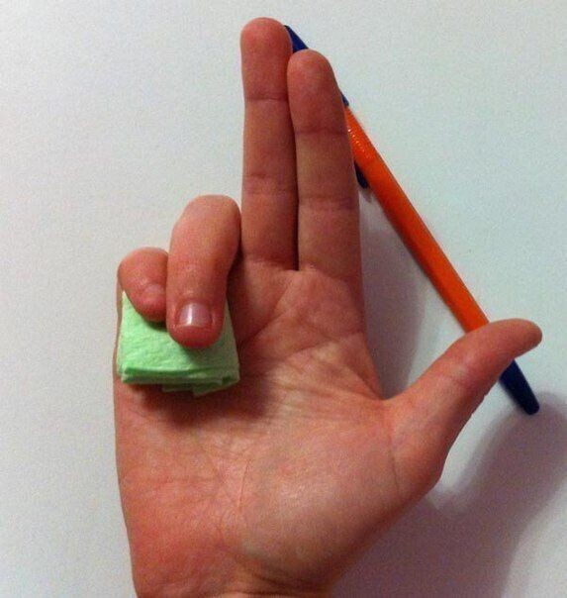

2 способ – аналогия с дротиком.
Наверняка, каждый из вас хоть раз в жизни играл в дартс, где нужно дротиком попасть в цель. Так вот, чтобы дротик полетел куда надо, его обязательно нужно зажать в руке тремя пальцами. Когда ребенок берет в руку ручку или карандаш, напоминайте ему, что нужно держать ее или его как дротик.
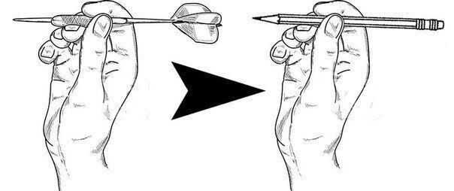

3 способ– ручка – «самоучка».
Это устройство, которое надевается на ручку. Благодаря ему взять ручку неправильно просто невозможно. К тому же можно найти подобные насадки различной расцветки и в форме зверушек. Данные тренажеры можно найти как для правшей, так и для левшей.
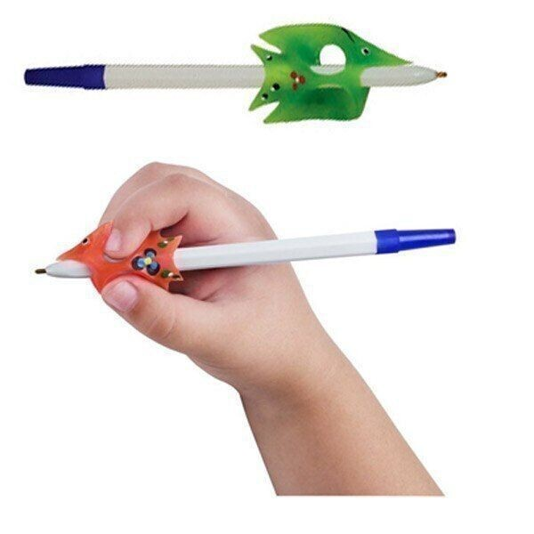

4 способ – ручка трёхгранной формы с «подсказкой» для пальцев.
Ручка данной серии имеет трёхгранную форму. Это обеспечивает правильное положение ручки в руке ребенка.
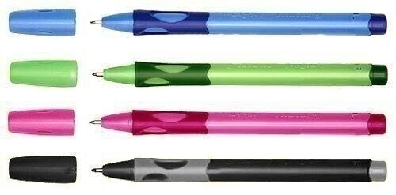
5 способ – метод пинцетного захвата.
Для этого необходимо взять карандаш или ручку за самый кончик и поставить на стол. Теперь пальчики скользящими движениями спускаются вниз и ручка оказывается в руке в правильном положении. Теперь только остается контролировать наклон руки ребенка.
Сначала рекомендую показать ребенку на собственном примере, делая эти действия медленно, затем предложите ребенку повторить за вами.
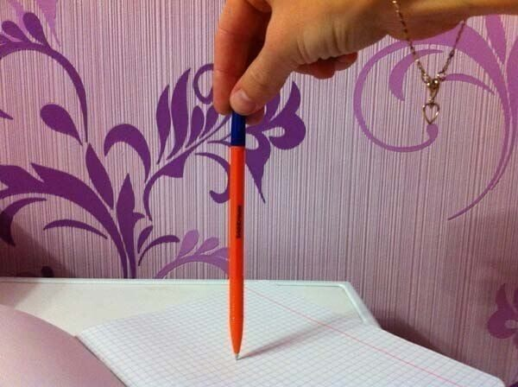

6 способ – игра «Спокойной ночи, ручка!».
Данный способ приемлем для самых маленьких дошкоьников. Можно предложить малышу “уложить” ручку или карандашик спать в детскую руку: кладем ручку в кроватку – на средний пальчик, под голову подушечку – указательный, а сверху одеялко – большой пальчик.
Основная задача взрослого в период «научения» – регулярно следить за правильностью захвата ребёнком письменных принадлежностей. То есть во время рисования нужно следить за правильным положением пальцев. Если Вы заметили, что карандаш снова держится неправильно, остановите рисование и переложите его правильно.
Стоить помнить, что рисуя, дети обычно очень сильно сжимают карандаш. Пальцы потеют, и рука быстро устает. В этом случае нужно сделать упражнения на расслабление. Пусть ребенку будет интересно учиться рисовать. Подарите ему красивую книжку-раскраску или предложите изобразить сюжет из любимого мультфильма. Если ребенок будет заниматься с удовольствием, то очень скоро добьется первых успехов!
Самое главное – помнить, что в дошкольном возрасте ведущим видом деятельности является игра. А значит, результат любого дела зависит от того, в какой форме и даже с каким настроением Вы преподнесете ребенку любые упражнения или занятия.

